Bi5120c Antropologie cvičení (jaro 2022)
Jméno a příjmení:
UČO: Datum:

Pracovní list - Kosterní systém
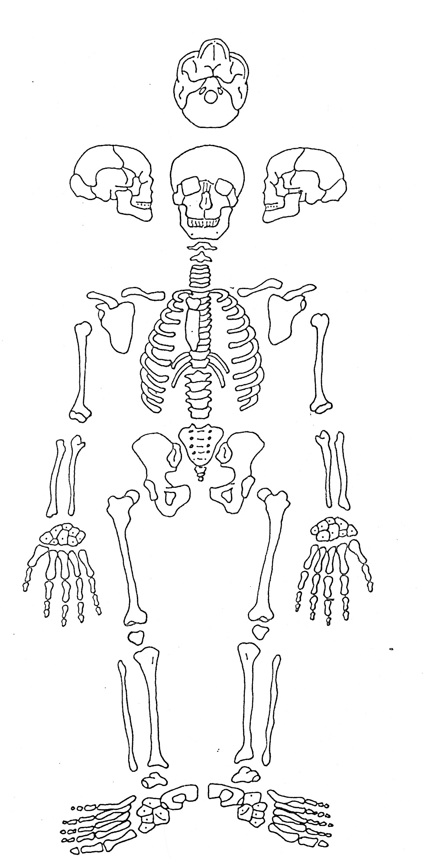
ÚKOL: Stanovení zachovalosti skeletu
Bílou ponechat chybějící části

Vybarvit celé kosti/části, které se zachovaly

ÚKOL: Přehled dochovalých kostí
 | dx | sin |  |  | dx | sin
lebka |  |  |  | os coxae
mandibula |  |  |  | femur
jazylka |  |  |  | tibia
clavicula |  |  |  | fibula
scapula |  |  |  | patella
sternum |  |  |  | talus
obratle krční |  |  |  | calcaneus
obratle hrudní |  |  |  | os naviculare
obratle bederní |  |  |  | os cuboideum
sacrum |  |  |  | os cuneiforme med.
os coccygys |  |  |  | os cuneiforme interm.
žebra |  |  |  | os cuneiforme lat.
 |  |  |  | metatarzy
humerus |  |  |  | prox. phalangy nohy
ulna |  |  |  | inter. phalangy nohy
radius |  |  |  | distal. phalangy nohy
os lunatum
os scafoideum
os triquetrum
os hamatum
os pisiforme
os trapezium
os trapezoideum
os capitatum
metakarpy
prox. phalangy ruky
inter. phalangy ruky
distal. phalangy ruky

ÚKOL: Stanovení zachovalosti dentice – doplnit i číslování dle FDI

